新 书 推 荐
GOLDIE VANCE series

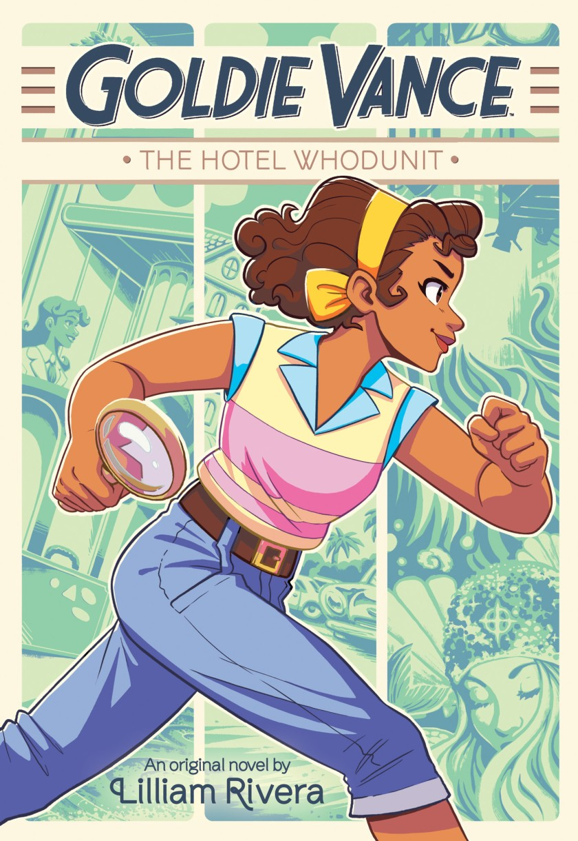中文书名：《戈迪·万斯: 酒店钻石迷案》
英文书名：Goldie Vance: The Hotel Whodunit
作 者：Lilliam Rivera
出 版 社：Little, Brown
代理公司：ANA/ Yao Zhang
页 数：256页
出版时间：2020年3月
代理地区：中国大陆、台湾
审读资料：电子稿
类 型：7-12岁儿童文学/侦探冒险

内容简介：

我们很高兴推出《戈迪·万斯：酒店钻石迷案》，这部全新的7-12岁儿童文学作品，该系列改编自霍普·拉尔森和布兰妮·威廉姆斯最畅销，最受欢迎的漫画《戈迪·万斯》，是我们与BOOM! Studio合作推出的第一个系列！而且，终稿将包括16页全彩漫画！后续2本书在计划当中。

《戈迪·万斯》是漫画书系列，于2016年推出，并于2018年开始独立原创漫画系列。
电影新闻：拉希达·琼斯将执导二十世纪福克斯旗下的，由《戈迪·万斯》改编的电影，传闻将由《丑闻》女星凯丽·华盛顿出演。

《戈迪·万斯: 酒店钻石迷案》是此系列的第一部，让我们跟随业余侦探戈迪·万斯的脚步，探寻从未见过的谜团。

戈迪·万斯在佛罗里达的棕榈树度假酒店生活和工作，父亲阿特是酒店的联合经营者，母亲西尔维亚在附近的美人鱼俱乐部工作，谢丽尔·勒博是礼宾也是戈迪最好的朋友，沃尔特·图伊是酒店雇来的侦探。

棕榈树度假村总是异常忙碌，如今，这里正在拍摄好莱坞炙手可热的美人鱼电影，气氛前所未有的紧张，连戈迪的妈妈也参加了电影表演，尽其所能，饰演一条美人鱼。就在戈迪认为度假村已经忙的不能再忙的时候，一只镶嵌着钻石的泳帽就不见了，而所有的证据都指向戈迪的妈妈。戈迪能及时找出真相，还妈妈一个清白吗？

霍普·拉尔森和布兰妮·威廉姆斯创作出了广受好评的《戈迪·万斯》漫画系列。莉莉亚·里维拉在这部原创作品中抛出了新的谜团，而16张全彩漫画，对于揭开谜底至关重要。

本系列非常适合漫画迷阅读，相信喜欢以女性为主角的悬疑漫画的读者也会对其赞不绝口。故事都是独立的，读者不需要了解关于漫画的任何额外信息来阅读。

有关LBYR最近BOOM! Studios合作的更多信息，详见以下网址：https://www.latimes.com/entertainment/herocomplex/la-et-hc-goldie-vance-fence-original-novels-20190702-story.html

作者简介：

莉莉安·里维拉（Lilliam Rivera）是位屡获殊荣的作家，作品包括青少年小说Dealing in Dreams和The Education of Margot Sanchez。她是2016年小推车奖得主。作品入选美国青少年图书服务协会2018和2019年青少年最佳漫画和读者推荐名单，入选纽约公共图书馆50本青少年最佳书籍名单。

谢谢您的阅读！
请将回馈信息发至：张瑶: Yao@nurnberg.com.cn
----------------------------------------------------------------------------------------------------
安德鲁﹒纳伯格联合国际有限公司北京代表处
北京市海淀区中关村大街甲59号中国人民大学文化大厦1705室, 邮编：100872
电话：010-82449325
传真：010-82504200
Email: Yao@nurnberg.com.cn
网址：www.nurnberg.com.cn
微博：http://weibo.com/nurnberg
豆瓣小站：http://site.douban.com/110577/
微信订阅号：安德鲁书讯

